# 几种GPGPU技术的介绍与比较

## 0 前言

T. Sorman (2016)比较了不同的GPGPU编程技术：CUDA、OpenCL和OpenGL、DirectX。应用程序测试表明：CUDA是最快的技术，比最慢的OpenCL技术要快2倍。最老的技术OpenGL和DirectX在浮点计算效率方面与CUDA和OpenCL有竞争力。**测试算例**有：傅里叶转换、图像处理、图像压缩和线性代数。**比较的技术（API）有**：CUDA, Compute Shaders in OpenGL, Direct Compute in DirectX, OpenCL, 与CPU的OpenMP比较。

T. Sorman (2016)主要是比较了不同GPGPU框架的计算效率。

A. Soderstrom.(2018)主要比较了不同GPGPU框架的可移植性、代码的复杂性以及不同框架的特征。

K. Karimi et al. (2010)比较了CUDA和OpenCL的计算效率，与T. Sorman (2016)的结论类似，两者的计算效率差别不大，CUDA比OpenCL要快。

Fang J. (2011)使用很多测试算法比较了CUDA与OpenCL的效率，两种框架的效率差别很小，有时OpenCL计算是最快的。

R.S. Oliveria et al. (2011)指出相比并行化CPU求解非线性常微分方程组(ODEs)，OpenGL方法的计算最快。CUDA求解偏微分方程组(PDEs)是最快的，加速比达8；OpenCL求解PDE是最慢的，而求解ODE是最快的。

由Google Trends上发布的GPGPU框架的流行度来看，如图1，依然是CUDA最流行，OpenCL次之，Direct Compute使用很小。

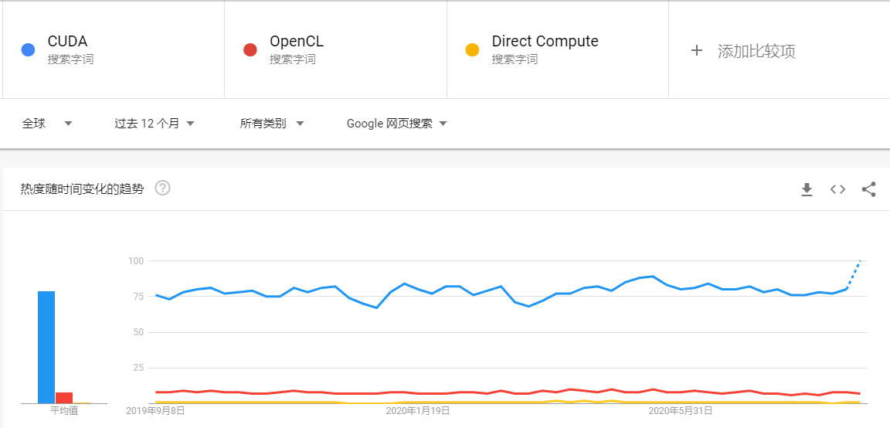

图1 GPGPU框架的流行度

## 1 CUDA

CUDA由NVIDIA公司开发，在2006年发布。CUDA是C/C+的扩展，有自己的编译器（NVCC）。CUDA支持执行核函数、修改显卡RAM内存和使用优化函数库（如cuBLAS和cuFFT等）的功能。

在GPU上执行的程序称为核函数(kernel)。GPU称为设备(device)，CPU称为主机(host)。为运行CUDA核函数，要做的工作是声明函数类型__global__，从主机代码中调用，代入形参，其他的指示类型见表4.1。核函数调用包括：定义线程组织。线程以线程块(block)的形式组织，再定义为线程网格(Grid)。线程块和线程网格可用于定义1D，2D和3D的寻址计算。在核函数中，通过blockDim和gridDim访问线程块和线程网格，分别由threadIdx和blockIdex指示。

表4.1 CUDA中的函数类型





图4.1 CUDA全局核函数

## 2 OpenCL

OpenCL是一个框架和开放标准，用于编写在多核计算平台，诸如CPU, GPU和FPGA以及其他处理器和加速器上的程序。OpenCL使用与CUDA类似的结构：编写设备函数是基于C99语言。由Khronos Groups提供标准，由具体的硬件厂商具体实施，如AMD，INTEL和NVIDIA。

OpenCL将计算资源（CPU或其他加速器）视为依附于主机（CPU）的数个compute devices。在计算设备上执行的程序称为核函数(kernel)。OpenCL程序在运行时编译，保持在不同主机设备间执行的可移植性。

主机编译OpenCL核函数，然后在计算单元上排队。排队的由主机访问的核函数用__kernel定义。在全局内存中的数据在参数列表中使用__global定义，局部内存用__local定义。在OpenCL术语中，对应CUDA线程，称为Work-items，组织为Work-groups。

类似CUDA，主机代码可激活设备的计算能力，调用一些快速计算的数据函数。对应表4.1中CUDA核函数，以OpenCL实施的核函数见图4.2，显示出一些很小的差别。



图4.2 OpenCL全局核函数

## 3 Direct Compute

微软的DirectCompute是支持在Windows操作系统上执行的GPGPU API。DirectCompute是DirectX APIs的一部分，于2009年在Direct3D 11中引入。Direct11 API与CUDA和OpenCL都具有相似性。使用HLSL设计和实施DirectCompute。对等地，称核函数为compute shader。compute shader，与其他用于图形处理管线中的着色语言（如vertex或pixel着色语言）不同。

与CUDA和OpenCL的核函数不同，实施compute shader时，缺少类似C的参数：使用constant buffer，其中每个数值存储于只读数据结构中。设置与OpenCL类似，程序在运行时编译。在compute shader中，线程维数定义为常数值，线程块维数在shader dispatch/execution中定义。

示例代码见图4.3，着色体与CUDA和OpenCL类似。



图4.3 DirectCompute全局核函数

## 4 OpenGL

OpenGL的Compute Shaders在2012年年中，于OpenGL V4.3中发布。

OpenGL很大程度上继承了DirectCompute的特性，但也提供了图形处理管线以外的一些compute shader。Khronos Groups管理OpenGL，于1992年发布。类似于HLSL，OpenGL程序使用GLSL执行。两者的区别很小，区别在于形参的传递方式和类型定义。

图4.4显示了OpenGL版本的全局核函数。



图4.4 OpenGL的全局核函数

## 5 OpenMP

OpenMP (Open Multi-Processing)是共享内存多处理程序的API。使用编译器的directives和库函数实施多线程计算。使用fork-join结构。

图4.5显示了for循环的并行。与GPU并行的重要区别是twiddle因子是提前计算并存储于内存。另一个区别是线程数目，是固定的，各线程计算迭代的butterfly操作的连续段。



图4.5 完成一个阶段的OpenMP过程

## 参考文献

* + 1. T. Sörman. Comparison of Technologies for General-Purpose Computing on Graphics Processing Units. Master of Science Thesis in Information Coding, Department of Electrical Engineering, Linköping University, 2016
    2. Soderstrom. A Qualitative Comparison Study Between Common GPGPU Frameworks. Master of Science Thesis in Information Coding, Department of Electrical Engineering, Linköping University, 2018
    3. Fang Jianbin, Ana Lucia Varbanescu, and Henk Sips. A comprehensive performance comparison of cuda and opencl. In Parallel Processing (ICPP), 2011 International Conference on, pages 216-225. IEEE, 2011.
    4. Rafael Sachetto Oliveira, Bernardo Martins Rocha, Ronan Mendonca Amorim, Fernando Otaviano Campos, Wagner Meira, Elson Magalhaes Toledo, and Rodrigo Weber dos Santos. Comparing cuda, opencl and opengl implementations of the cardiac monodomain equations. In International Conference on Parallel Processing and Applied Mathematics, pages 111-120. Springer, 2011.
    5. Kamran Karimi, Neil G Dickson, and Firas Hamze. A performance comparison of cuda and opencl. arXiv preprint arXiv:1005.2581, 2010.